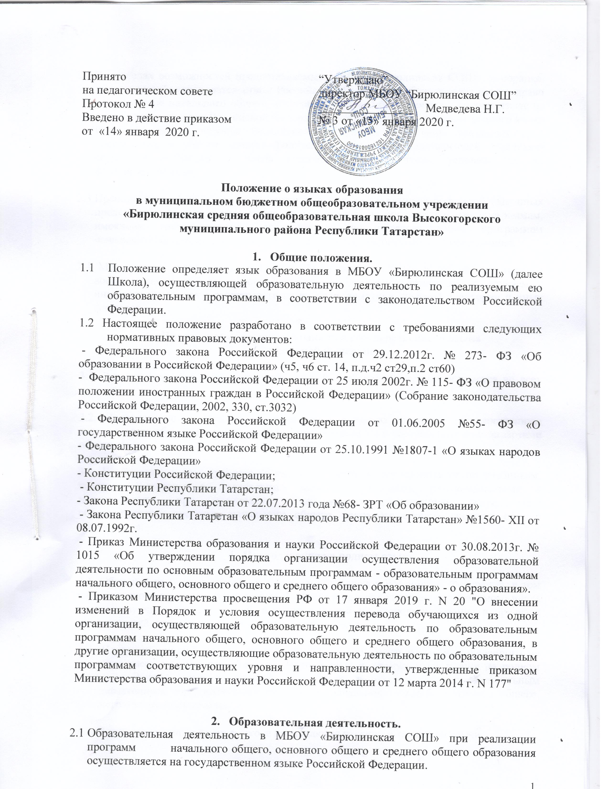

2.2 В пределах возможностей предоставляемых МБОУ «Бирюлинская СОШ», в порядке, установленном законодательством Российской Федерации, обучающиеся имеют право на получение начального общего, основного общего образования на родном языке из числа языков народов Российской Федерации, а также право на изучение родного языка из числа языков народов Российской Федерации. Реализация указанных прав обеспечения с учётом мнения родителей(законных представителей учащихся) созданием необходимого числа классов, групп, а также условий для их функционирования.

  - Преподавание на родном языке осуществляется по заявлениям родителей (законных представителей) при приеме, переводе на обучение по образовательным программам, имеющим государственную аккредитацию по образовательным программам начального общего, основного общего образования, среднего общего образования.

2.4 Мероприятия, проводимые в МБОУ «Бирюлинская СОШ» в рамках организации воспитательной работы, организуются на русском, татарском и изучаемых иностранных языках в зависимости от их цели, тематики, целевой аудитории и иных факторов.

- Преподавание русского языка как государственного языка
Российской Федерации

3.1. Русский язык как государственный язык Российской Федерации изучается во всех классах.

3.2. Преподавание и изучение русского языка в рамках имеющих государственную аккредитацию образовательных программ осуществляется в соответствии со стандартами образования.

3.3. В образовательном процессе обучение русскому языку проводится по учебникам, которые включены в федеральный перечень учебников, рекомендованных к использованию при реализации имеющих государственную аккредитацию образовательных программ начального общего, основного общего, среднего общего образования.

- Преподавание на родном языке

4.1. Обучение на родных языках из числа языков народов Российской Федерации, в том числе русского языка как родного языка, обеспечивается созданием необходимого числа соответствующих классов, групп, а также условий их функционирования в пределах возможностей, предоставляемых системой образования.

4.2. Изучение родного языка организуется за счет учебного времени, отведенного на изучение часов предметных областей «Родной язык и литературное чтение на родном языке», «Родной язык и родная литература» в соответствии с федеральным государственным образовательным стандартом начального общего, основного общего, среднего общего образования.

4.3. В качестве родного языка в школе преподаются русский и татарский языки.

4.4. Преподавание и изучение родного языка организуется в рамках предметов «Родной язык», «Литературное чтение на родном языке», «Родная литература». Количество учебных часов в неделю (за год), отводимых на изучение предмета, определяется учебным планом.

4.5. Изучение родного языка из числа языков народов РФ, в том числе русского языка как родного языка, осуществляется в пределах возможностей, предоставляемых системой образования, по письменному заявлению родителей (законных представителей) при приеме (переводе) на обучение по образовательным программам начального общего и основного общего образования (приложение № 1, 2).

Обучающиеся на уровне среднего общего образования имеют право на изучение родного языка из числа языков народов РФ, в том числе русского языка как родного языка (приложение № 3).

Письменное заявление родителей (законных представителей), обучающиеся среднего общего образования при приеме (переводе) на обучение по образовательным программам начального общего и основного общего, среднего общего образования оформляется на уровень обучения.

4.6. Изучение родного языка проводится по учебникам, которые включены в федеральный перечень учебников, рекомендованных к использованию при реализации имеющих государственную аккредитацию образовательных программ общего образования. Или учебным пособиям, выпущенными организациями, входящими в перечень организаций, осуществляющих выпуск учебных пособий, которые допускаются к использованию при реализации имеющих государственную аккредитацию образовательных программ начального, основного общего, среднего общего образования.

- Преподавание иностранных языков
5.1. Преподавание и изучение иностранного языка организуется во 2-11 классах в рамках предметной области «Иностранный язык».

5.2. В качестве иностранных языков в школе изучаются английский и немецкий языки. Количество учебных часов в неделю (за год), отводимых на изучение предмета, определяется учебным планом.

5.3. В образовательном процессе обучение иностранным языкам проводится по учебникам, которые включены в федеральный перечень учебников, рекомендованных к использованию при реализации имеющих государственную аккредитацию образовательных программ начального общего, основного общего, среднего общего образования.

- Заключительные положения.

6.1. Настоящее Положение вступает в силу с момента утверждения. Внесение дополнений и изменений в Положение производится на заседании педагогического совета школы в соответствии с требованиями действующего законодательства. Положение действительно до принятия новой редакции.

6.2. Образовательное учреждение размещает информацию о языках обучения на официальном сайте МБОУ «Бирюлинская СОШ».
Приложение № 1

Директору МБОУ «Бирюлинская СОШ»

Медведевой Нине Григорьевне

__________________________________,

ФИО родителей (законных представителей)

проживающего по адресу:_____________

___________________________________

контактный телефон__________________

заявление

На основании статьи 14 Федерального закона от 29.12.2012 № 273-ФЗ «Об образовании в

РоссийскойФедерации»прошуорганизовать длямоегоребенка

_____________________________________________________________________________

(ФИО и дата рождения ребенка)

поступающего _______ класс, обучение на __________________ языке.

Учитывая мнение своего ребенка, выбираю для изучения________________________язык,
(русский или татарский)

в рамках учебных предметов «Родной язык» и «Литературное чтение на родном языке» в объеме, предусмотренном учебным планом ОУ на уровне начального общего образования.

Подпись родителей (законных представителей)

_________________/_____________________«____»____________20___ г.

Приложение № 2

Директору МБОУ «Бирюлинская СОШ»

Медведевой Нине Григорьевне

__________________________________,

ФИО родителей (законных представителей)

проживающего по адресу:_____________

___________________________________

контактный телефон__________________

заявление

На основании статьи 14 Федерального закона от 29.12.2012 № 273-ФЗ «Об образовании в

Российской Федерации» прошу организовать длямоегоребенка

_____________________________________________________________________________

(ФИО и дата рождения ребенка)

поступающего _______ класс, обучение на __________________ языке.

Учитывая мнение своего ребенка, выбираю для изучения________________________язык,

(русский или татарский)

- рамках учебных предметов «Родной язык» и «Родная литература» в объеме, предусмотренном учебным планом ОУ на уровне основного общего образования.

Подпись родителей (законных представителей) _______________/_____________________

«____»____________20___ г.

Приложение № 3

Директору МБОУ «Бирюлинская СОШ»

Медведевой Нине Григорьевне

__________________________________,

(ФИО учащегося)

проживающего по адресу:_____________

___________________________________

контактный телефон__________________

заявление

Я,______________________________________________________________________________,

(ФИО учащегося)

учащийся _____ класса, на основании статьи 14 Федерального закона от 29.12.2012 № 273-ФЗ «Об образовании в Российской Федерации» прошу организовать обучение на _______________ ____________языке.

Выбираю для изучения ________________________язык, в рамках учебных предметов

(русский или татарский)

«Родной язык» и «Родная литература» в объеме, предусмотренном учебным планом ОУ на уровне среднего общего образования.

Подпись учащегося ______________________/
_______________________________________

Подпись родителей (законных представителей) _________________/_____________________

«____»____________20___ г.

